Описание работы со службой LED панели
Откройте папку с исполняемым файлом службы.
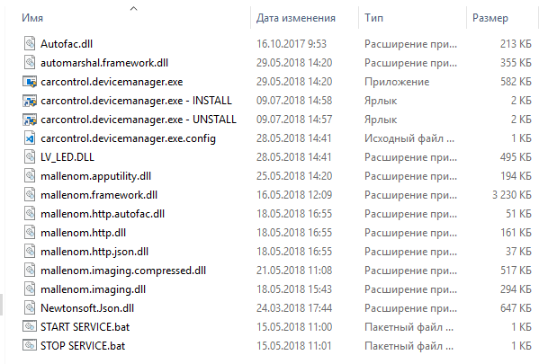
Рисунок 1

1. Установка службы Car Control Device Manager
Создайте ярлык для файла «carcontrol.devicemanager.exe» с именем INSTALL
С помощью контекстного меню откройте свойства ярлыка «INSTALL» и перейдите на вкладку «Ярлык». В поле «Объект» после записи *.exe поставьте пробел и добавьте /install (пример на рисунке 2).

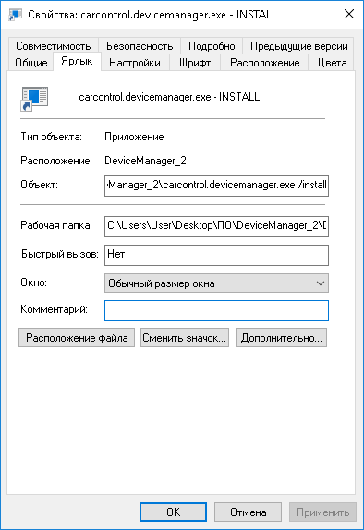
Рисунок 2 INSTALL
Запустите ярлык INSTALL для установки службы. После установки выполните файл «START SERVICE.bat» для запуска службы.

2. Удаление службы Car Control Device Manager
Создайте ярлык для файла «carcontrol.devicemanager.exe» с именами UNINSTALL
С помощью контекстного меню откройте свойства ярлыка «UNINSTALL» и перейдите на вкладку «Ярлык». В поле «Объект» после записи *.exe поставьте пробел и добавьте /uninstall (пример на рисунке 3).

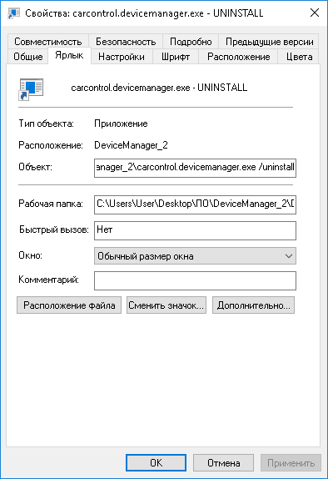
Рисунок 3 UNINSTALL
Для удаления службы выполните файл «STOP SERVICE.bat», затем запустите службу через ярлык UNINSTALL.

Формат сообщений.
Отправка текста на LED панель:
URL:"http://127.0.0.1:47777/api/v1/text/"
Method: POST
{
"ledConfiguration":{
"host":"192.168.10.188",
"sendType":0,
"ledType":0,
"width":96,
"height":64,
"colorType":4
},
"text":"Test",
"horizontalAlignment":2,
"displayTime":0,
"font":"Arial",
"fontBold":1,
"fontItalic":0,
"fontSize":18,
"speedText":0,
"textColor":-65536,
"typeMessage":0,
"verticalAlignment":1
}

Параметр | Описание
ledConfiguration | Настройки LED панели
host | IP адрес LED панели
sendType | Тип подключения к LED панели:  0 – TCP (fixed IP communication)  1 – Broadcast transmission (connect directly)
ledType | Тип LED панели:  0 – All Six Generation  1 – Only Full-Color
width | Количество пикселей в ширину
height | Количество пикселей в высоту
colorType | Цветность LED панели:  1 – Монохромный  2 – Двухцветный  3 – Цветной  4 – Полноцветный
text | Текст, который будет отображаться на LED панели
horizontalAlignment | Выравнивание текста по горизонтали:  0 – по левому краю  1 – по правому краю  2 – по центру
displayTime | Время отображения текста в секундах
font | Шрифт текста
fontBold | Жирный шрифт  0 – выключен  1 - включен
fontItalic | Курсив:  0 – выключен  1 – включен
fontSize | Размер шрифта
speedText | Скорость движения текста. Чем выше значение, тем медленней.
textColor | Цвет текста в ARGB
typeMessage | Тип сообщения:  0 – статичный текст  1 – динамический текст
verticalAlignment | Выравнивание текста по вертикали:  0 – выравнивание по верхнему краю  1 – выравнивание по центру

Отправка изображения на LED панель:
URL:"http://127.0.0.1:47777/api/v1/image/"
Method: POST
{
"ledConfiguration":{
"host":"127.0.0.1",
"sendType":0,
"ledType":0,
"width":96,
"height":64,
"colorType":4
},
"filepath":"C:\\Users\\User\\Downloads\\image.png"
}

filepath – путь к файлу.
Команда на изменение яркость LED панели:
URL:"http://127.0.0.1:47777/api/v1/brightness/"
Method: POST
{
"ledConfiguration":{
"host":"127.0.0.1",
"sendType":0,
"ledType":0,
"width":96,
"height":64,
"colorType":4
},
"brightness":5
}
brightness – яркость от 0 до 15.

Включить/выключить панель:
URL:"http://127.0.0.1:47777/api/v1/power/"
Method: POST
{
"ledConfiguration":{
"host":"127.0.0.1",
"sendType":0,
"ledType":0,
"width":96,
"height":64,
"colorType":4
},
"power":0
}
power - питание LED панели, 0 – включить, 1 – выключить.

